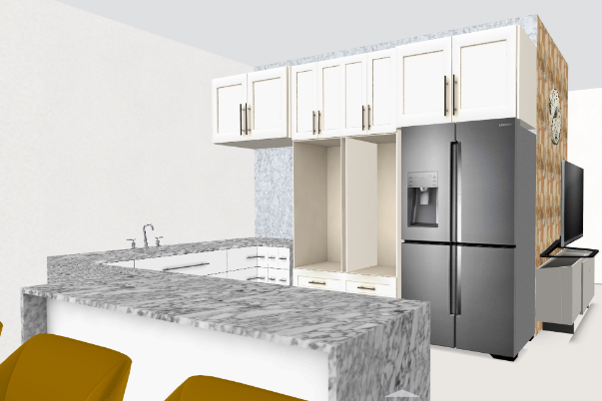
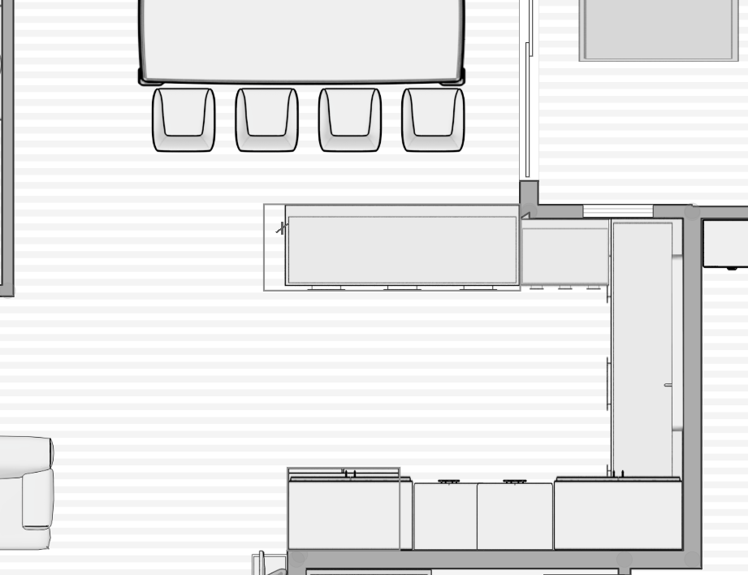
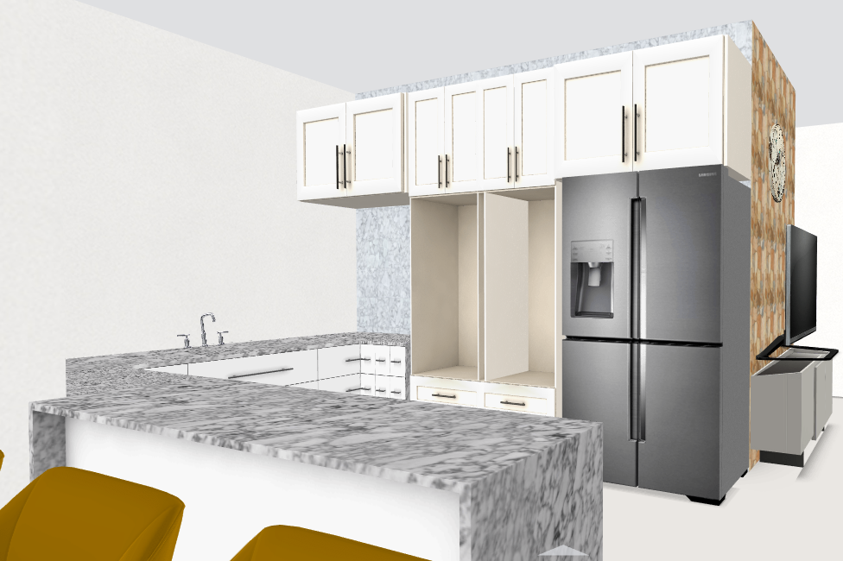
שיש ברוחב 80 ס"מ
צלע ג 330 ס"מ
צלע ב
290 ס"מ
צלע א 133 ס"מ
מדיח תחתון

קלפה מעל
כל השטח מתחת לקלפה זה שיש
ארון B עד התקרה לתנור ומיקרו
ארון A עד התקרה לתנור ומיקרו
מקרר 100 ס"מ
קלפה מעל
כיור כפול
80ס"מ
מרפסת
כיריים

